УВАЖАЕМЫЕ ПАРТНЕРЫ!
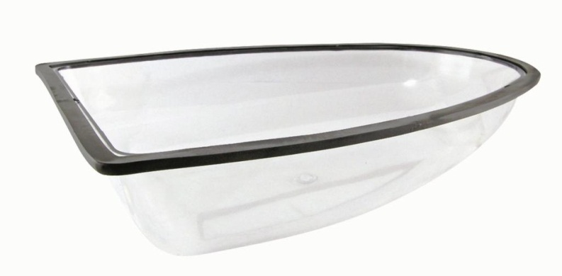
Сообщаем вам об изменении ассортимента стекла для светильников РКУ/ЖКУ 06 торговой марки TDM ELECTRIC.

Назначение
- Для защиты оптического отсека светильников РКУ/ЖКУ 06.
- Замена артикула SQ0318-0021 «Стекло для светильников РКУ 06 и ЖКУ 06 TDM» – выводится из ассортимента.

Конструкция
- Стекло из светостабилизированного поликарбоната с резиновым уплотнителем.
- 2 габаритных размера стекла, применяются в зависимости от мощности светильника: SQ0318-0053 от 70 до 250 Вт, SQ0318-0052 на 400 Вт.

Ассортимент продукции
Наименование | Артикул | Базовая цена, руб. | Минимальная норма отгрузки, шт. | Кол-во в транспортной упаковке, шт.
Стекло для светильников РКУ/ЖКУ 06 (до 250 Вт) TDM | SQ0318-0053 | 288,57 | 1 | 40
Стекло для светильников РКУ/ЖКУ 06 (400 Вт) TDM | SQ0318-0052 | 472,86 | 1 | 20
*Примечание: защитное стекло для моделей «Светильник под стекло» заказывается и поставляется отдельно.
Ассортимент выводимой продукции
Наименование | Артикул | Базовая цена, руб. | Минимальная норма отгрузки, шт. | Кол-во в транспортной упаковке, шт.
Стекло для светильников РКУ 06 и ЖКУ 06 TDM | SQ0318-0021 | 288,57 | 1 | 20

Самую актуальную информацию о ценах и наличии на складе вы можете узнать, пройдя по ссылке: http://tdme.ru/download/zayavka77.xls
Дополнительную информацию по ценам и условиям сотрудничества вы можете получить у сотрудников Департамента продаж по телефонам: +7 (495) 727-32-14, (495) 640-32-14 и по бесплатному телефону 8 (800) 700-63-26 (для звонков на территории РФ).
С уважением, руководитель товарного направления Ольга Хохлова, hohlova@tdme.ru.

